Рисование .Тема: « Военная машина- танк»

Процесс рисования поэтапно

Для рисования танка в средней группе поэтапно нужно:

1. Определить на листе центр.
2. Начать работу над контуром танка простым карандашом.
3. Зелёным карандашом закрасить корпус танка.
4. Создать основной фон с помощь цветных карандашей.

[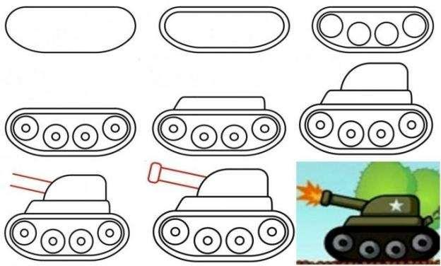](https://vospitanie.guru/wp-content/uploads/2019/05/174692_5-shema-risovaniya.jpg)

Образец

Вопросы к детям по нарисованным ими танкам

— Ребята, какие вы молодцы! У вас у всех получились яркие и красочные рисунки.

Далее можно задать такие вопросы:

* Как называется профессия людей, охраняющих нашу страну? (военные)
* Где служат военные? (в армии)
* Как называются машины, помогающие военным в их работе? (боевая техника)
* С помощью чего передвигаются танки? (гусениц)
* Где у танка находится орудие? (в башне)
* Как назвать ствол пушки? (дуло)